Помочь людям стать личностями –
это значительно более важно, чем помочь им
стать математиками или знатоками французского языка.
Карл Роджерс

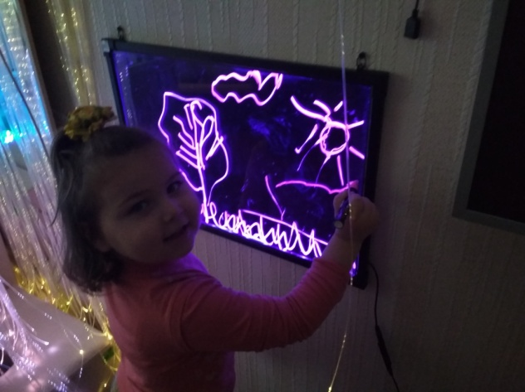
В государственном казенном учреждении социального обслуживания «Курский социально – реабилитационный центр для несовершеннолетних «Надежда» работают педагоги - психологи, практикующие разные подходы. Сегодня хотим познакомить с таким направлением, как арт – терапия.
Арт – терапия – это направление практической психологии, где используются изобразительные средства.
Данная технология позволяет нам посмотреть на ситуацию по – другому, с помощью образов и рисунков. Рисунок – это отражение внутреннего состояния человека, которое трудно передать словами. И в этой несознаваемой части содержится много информации, помогающей выявить причины происходящего, найти ресурсы, справиться с ситуацией.
Неумение рисовать не является противопоказанием для арт – терапии!
Творческий продукт выступает здесь не как выражение способностей человека. Рисунок – это возможность для человека соприкоснуться со своей душой, со своим внутренним миром. Ключевым фактором здесь является то, как человек видит свой рисунок, какие эмоциональные реакции в нем пробуждаются и как он с ними обходится. Можно совсем не уметь рисовать и поставить одну крохотную закорючку на листе бумаги – но за ней будет стоять столько смысла, что эмоциональную реакцию она будет вызывать сильнее, чем любое полотно великого художника! Поэтому на сеансах арт – терапии мы не только рисуем, но и очень много обсуждаем нарисованное.
Арт – терапия с детьми дает прекрасный эффект в развитии работы правого полушария, синхронизации деятельности отделов мозга, пробуждает сенсорику, активизирует мелкую моторику, ускоряет выздоровление в случае острых и хронических заболеваний.
«Творить – значит выражать то, что есть в тебе. Всякое истинно творческое усилие совершается в глубинах человеческого духа», - отмечал Анри Матисс.

#надежда#центр#дети#гармония#арттерапия#развитие#воспитание #социальнаясфера#пустьнасузнают#курская#ставропольскийкрай

Педагог – психолог
отделения социальной диагностики
и социально – правовой помощи
Титова Дарья Ивановна

